# EJERCICIOS

## GRÁFICOS

### EJERCICIO 1

1. Dentro de una localidad de 50.000 familias se eligen al azar, a través de un muestreo aleatorio simple, 60 familias. En ellas detectamos los siguientes resultados de nº de personas que compone cada familia:

|  |  |
| --- | --- |
| xi | ni |
| 1 | 5 |
| 2 | 15 |
| 3 | 20 |
| 4 | 10 |
| 5 | 8 |
| 6 | 2 |
| Más de 6 | 0 |
| TOTAL | 60 |

1. Construye la tabla de distribución de frecuencias. (Frecuencia relativa en porcentaje)

|  |  |  |  |  |
| --- | --- | --- | --- | --- |
| xi | ni | fi (%) | Ni | Fi (%) |
| 1 | 5 | 8,33 | 5 | 8,33 |
| 2 | 15 | 25 | 20 | 33,33 |
| 3 | 20 | 33,33 | 40 | 66,66 |
| 4 | 10 | 16,66 | 50 | 83,33 |
| 5 | 8 | 13,33 | 58 | 96,66 |
| 6 | 2 | 3,33 | 60 | 100 |
| +6 | 0 | 0 | 60 | 100 |
| TOTAL | 60 |  | 60 | 100 |

1. Realiza una representación gráfica (gráfico circular o de pastel) . Implementa un programa en Phyton.
2. Realiza una representación gráfica en Diagrama de Barras. Implementa un programa en Python.
3. Echando un vistazo a la gráfica, ¿qué valor es la moda?

**La moda es 3 porque es la que mas se repite.**

### EJERCICIO 2

Indica en los siguientes casos si existe correlación, en caso de existir si es débil o fuerte y si es positiva o negativa, ¿Cómo sería más o menos la línea de regresión?

Los números debajo de cada gráfica son el coeficiente de correlación.

**La regresión seria lineal**

### EJERCICIO 3

En la siguiente gráfica se muestra la correlación que hay entre el ancho y largo de las los pétalos de diferentes especies de flores.

¿La correlación entre los datos para cada una de las especies analizadas cómo es (positiva o negativa, lineal o no lineal)?

**En todas las especies la correlación es positiva y lineal.**

¿En qué especie se observa una dispersión mayor?

**En la especie verde la dispersión es mayor**

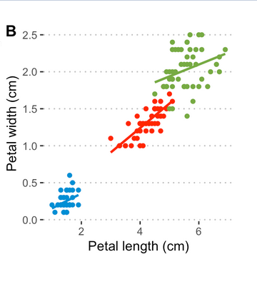

### EJERCICIO 4

¿En las siguientes gráficas donde NO se observa una correlación lineal?

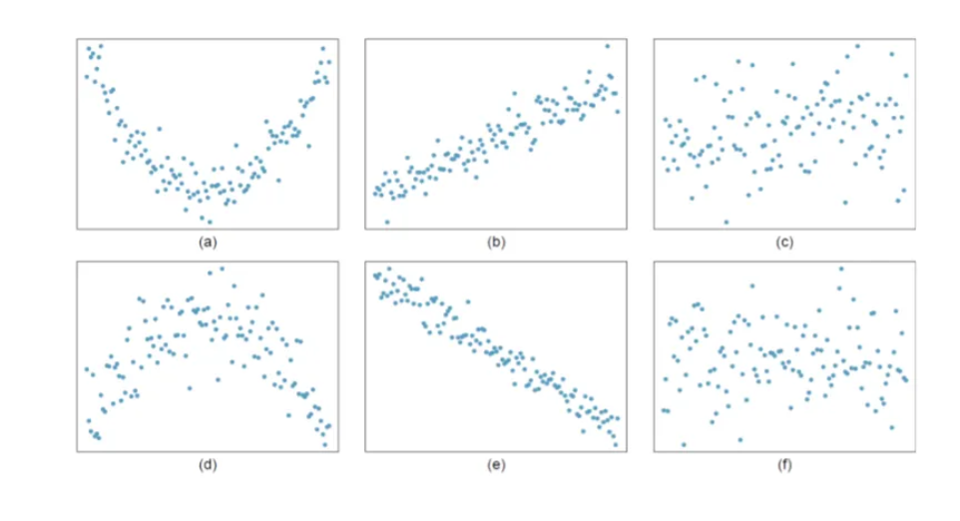

**Tanto en la grafica A) como D) se observa muy bien que la correlación no es lineal.**

**Y tanto en la C) como en F) la correlación tampoco va a ser lineal.**

### EJERCICIO 5

¿Qué puedes decir sobre los datos a la vista de la siguiente gráfica?

**Que la media de los datos esta en 7 y que el primer intercuartil esta en 6 y el tercer intercuartil esta en 8. El rango intercualtilico es 2.**

### EJERCICIO 6

¿Qué puedes decir sobre los datos a la vista de la siguiente gráfica?

**La mayoría de los datos están entre 1 y 7, la media de los datos es 4, el primer cuartil esta mas o menos en 2 y el tercer cuartil están en 5. Podemos comprobar también que hay 4 datos que están por encima del resto de datos, outliers maximun.**

### EJERCICIO 7

¿Qué puedes decir sobre los datos a la vista de la siguiente gráfica?

**La mayoría de los datos están entre 1 y 10, la media de los datos es 4, el primer cuartil es 3 y el tercer cuartil es 9. Podemos comprobar que hay 16 personas que fuman hasta 40 cigarrillos al dia.**

### EJERCICIO 8

¿Qué diferencia observas?

**Que la media de las mujeres esta por debajo de la los hombres, en las mujeres hay 17 datos que están por encima del rango de sus datos. La distribución de los datos en las mujeres es mas normal que en la de los hombres que es mas en formato Poisson.**

### EJERCICIO 9

En las siguientes gráficas se muesta las masas de los pollos según sus dietas.

¿Podrías decir que las siguientes gráficas representan los mismos datos? **Si**

¿Cuál es la dieta que menor desviación de masa produce en los pollos? **La dieta 4**

¿Cuál es la dieta que mayor masa media consigue en los pollos? **La dieta 3**

¿Cuál es la dieta que menor masa media consigue en los pollos? **La dieta 1**

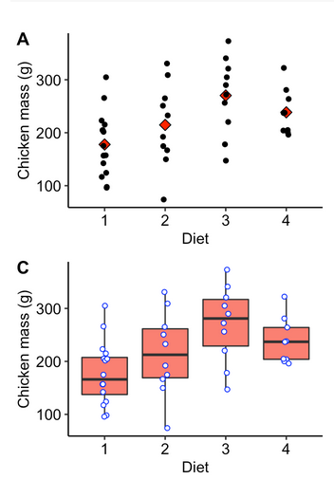

### EJERCICIO 10

Se registró el tiempo (en segundos) que tardaron un grupo de atletas en completar una carrera de 100 metros. Los resultados muestran que el 25% de los atletas tardaron menos de 12 segundos, el 50% tardaron menos de 13 segundos y el 75% tardaron menos de 14 segundos. Se considera que un tiempo es atípico si se encuentra fuera del rango de los valores típicos.

¿A partir de cuántos segundos se considera que un atleta ha tardado un tiempo atípico?

**Q1=12seg**

**Q2=13 seg**

**Q3=14 seg**

**IQR= Q3-Q1 = 14-12 = 2 seg**

**El limite inferior = Q1 – 1.5 x IRQ = 12 - 1.5 x 2 = 12 – 3 = 9 seg**

**El limite superior = Q3 + 1.5 x IRQ = 14 + 1.5 x 2 = 14 + 3 = 17 seg**

### EJERCICIO 11

Los puntos obtenidos por los jugadores de dos equipos de baloncesto han sido los siguientes :  
                  9  12  6  11  19  5  8  13  2  8  5  12  0  9  4  15  18  10  6  16  
Contruye el histograma asociado a dichos datos tomando las puntuaciones en intervalos de 5 puntos

(utilizando la librería matplotlib de Python)

Los intervalos son:

[0 ,5)

[5 , 10)

[10 , 15)

[15 ,20)

### EJERCICIO 12

Dado el siguiente grafo construye la matriz de adyacencia que le corresponda:

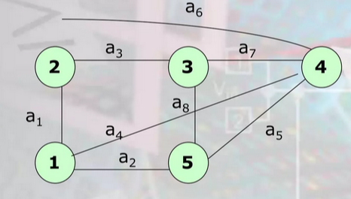

|  |  |  |  |  |  |
| --- | --- | --- | --- | --- | --- |
| **M** | **1** | **2** | **3** | **4** | **5** |
| **1** | 0 | 1 | 0 | 1 | 1 |
| **2** | 1 | 0 | 1 | 1 | 0 |
| **3** | 0 | 1 | 0 | 1 | 1 |
| **4** | 1 | 1 | 1 | 0 | 1 |
| **5** | 1 | 0 | 1 | 1 | 0 |

### EJERCICIO 13

¿Qué dirías acerca del siguiente grafo?

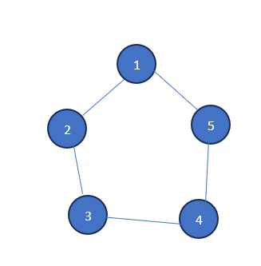

¿Es un grafo regular? **Si porque todos tienen 2 vértices.**

¿Qué grado tiene? **Grado 2**

### EJERCICIO 14

Otro tipo de gráfico que se utiliza para mostrar datos es el llamado gráfico radial o de telaraña.

Indica en cada uno de los gráficos cuántos valores se pueden representar y por qué.

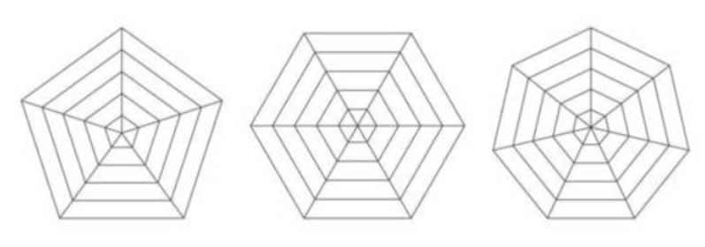

**El primero grafico tiene 5 lados o radios principales, por lo que se pueden representar 5 valores.**

**El segundo grafico tiene 6 lados o radios, lo que indica que se pueden representar 6 valores.**

**El tercer grafico tiene 7 lados o radios, por lo tanto, permite representar 7 valores.**

### EJERCICIO 15

En la siguiente gráfica se muestran las valoraciones de 3 personas siendo una puntuación alta una buena valoración y una puntuación baja una mala valoración.

Responde a las siguientes preguntas:

¿Cuántos aspectos de cada persona se están valorando?

**Se valoran 5 aspectos:**

* **Knowledge (Conocimientos)**
* **Delivery (Entrega)**
* **Effectiveness (Efectividad)**
* **Helpful (Servicial)**
* **Punctual (Puntualidad)**

¿Quién es la persona más puntual? **Graham**

¿Quién es la persona que menos conocimientos tiene? **Graham**

¿Quién es la persona más efectiva? **Keith**

¿En qué aspecto son más parecidas las personas valoradas? **En la efectividad**

